Conheça Rita Mattos: candidata a coordenação do Cesteh
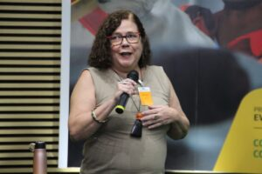
Gostaria de me apresentar: Sou Rita Mattos, mãe de João e Pedro. Vó de Henrique, Tainá, Lia e Nicolas. Tivó de tantos outros. Mãe também de alguns que me adotaram. Professora!
Farmacêutica pela Universidade Federal do Rio de Janeiro (UFRJ), Doutora em Biologia Molecular e Celular pelo Instituto Oswaldo Cruz (IOC). Servidora Pública da Fundação Oswaldo Cruz (Fiocruz) a 40 anos, onde forjei minha militância e meu respeito pela Saúde Pública.
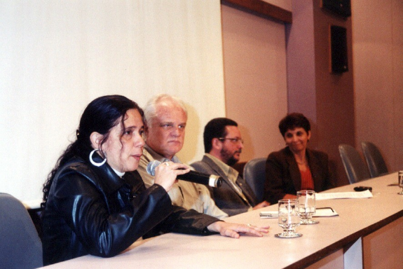
Iniciei minha trajetória profissional na UFRJ, em Farmacologia e Toxicologia, ingressei na Fiocruz no início de 1983, no Departamento de Farmacologia e Toxicologia no Instituto Nacional de Qualidade em Saúde (INCQS) onde fui chefe e coordenadora do Programa de Vigilância Sanitária (SNVS) de Cosméticos e Produtos de Higiene (DICOP). Em 1993, ingressei na Escola Nacional de Saúde Pública (ENSP) no Centro de Estudo em Saúde do Trabalhador e Ecologia Humana (Cesteh). Este fato me trouxe a oportunidade de ampliar meus conhecimentos em toxicologia e estimulou uma atuação crítica e reflexiva no Campo da Saúde do Trabalhador. Fui vice coordenadora de gestão do Cesteh no período de 2009 a 2013 na Coordenação de Marco Menezes.
Participei de Programas de Formação da Japan Industrial Safety and Health Association (JISHA /JICA Japão), Cooperação Técnica Alemã (GTZ Alemanha) no Instituto de Embriotoxicologia da Universidade Livre de Berlim, e Saúde e Ambiente da Universidade de Mount Sinai, Nova York, USA.

Fui coordenadora do Curso de Especialização em Saúde do Trabalhador e

Ecologia Humana EAD, no período de 2007 a 2015, financiado pelo Ministério da Saúde, onde pude estar à frente da formação de cerca de 1.500 alunos em diversos estados do Brasil.
Entre 2014 e 2022, coordenei a Coordenação de Comunicação Institucional (CCI/ENSP/Fiocruz). Uma oportunidade de conhecer a ENSP com toda sua pungência acadêmica. Coordenei o projeto Linha do Tempo da Escola com assessoria da Casa de Oswaldo Cruz (COC/Fiocruz).
Atualmente, coordeno junto com a pesquisadora do Cesteh Liliane Teixeira, a Rede de Trabalhadores & Covid-19 e o projeto de Investigação de Covid Longa em trabalhadores Offshore financiado pelo Ministério Público do Trabalho do Rio de Janeiro (MPT – RJ), além de docente do Programa de Saúde Pública e Meio Ambiente (PGSPMA) da ENSP/Fiocruz.
Atuei por 12 anos na direção do Sindicato dos Servidores de Ciência, Tecnologia, Produção e Inovação em Saúde Pública (Asfoc-SN), sendo diretora geral por
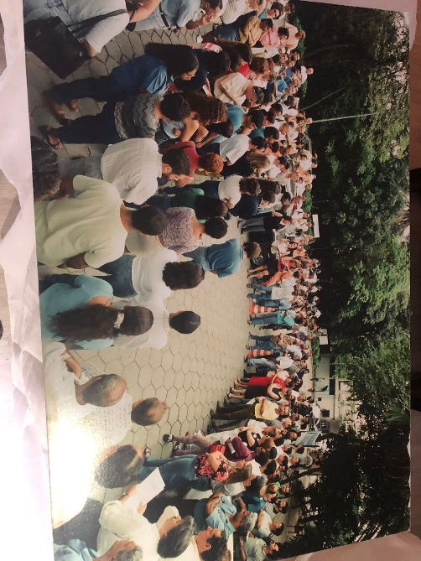
quatro anos, participando de decisões importantes junto ao Conselho Deliberativo da Fiocruz. Este tempo me orgulha profundamente e me deu lastro para articulações institucionais fortes.
Participei como delegada eleita em quase todos os Congressos Internos da Fiocruz, pleito fundamental para a estabilidade democrática e participativa da instituição.
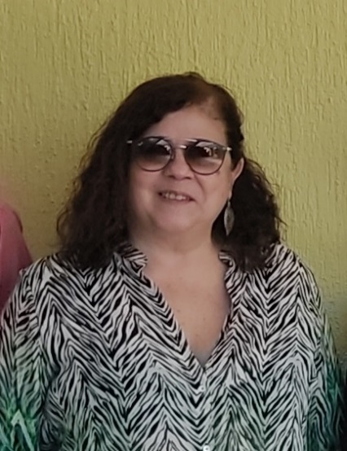
Decidi me candidatar a Coordenação do Cesteh por acreditar que a Saúde do Trabalhador é um determinante social essencial e que a luta pelo trabalho decente com saúde é uma bandeira que deve ser vigorosamente agitada. A participação do movimento social deve ser incentivada e fazer parte do cotidiano da instituição. A influência da tecnologia e a ameaça iminente do efeito das alterações climáticas no trabalho devem ser objeto de investigação e fazer parte de reflexões mais aprofundadas. Um Cesteh forte, combativo e participante é uma pauta que será perseguida por mim. Para isso, ter os serviços de ambulatório e laboratório fortemente revigorados contribuirá para o fortalecimento do campo do Trabalho e da Ecologia Humana na Fiocruz.
No compasso da tradição do Cesteh, temos que lidar com o alastramento da precarização do trabalho, perdas importantes de direitos sociais, trabalhistas e previdenciários, intensificação do trabalho, terceirização, privatização, aumento dos trabalhadores (as) informais, desemprego, trabalhadores (as) por plataformas digitais e ainda as repercussões da pandemia de Covid-19. É uma realidade permeada de incerteza, insegurança e instabilidade que amplia as desigualdades sociais e coloca os trabalhadores e trabalhadoras numa condição de maior vulnerabilidade, situação outrossim atravessada por questões de gênero/sexualidade e raça/etnia. Todas essas mudanças interferem na relação entre a saúde e trabalho, na medida que impactam nas condições de vida e trabalho, assim como criam um clima permanente de tensão. As diversas formas de sofrimento psíquico, psicossomático e casos de suicídio, resultantes do trabalho, serão pautas perenes e de articulação intra e interinstitucionais. Nossos investimentos no ensino e formação devem fortemente estimular esses aspectos contemporâneos.
Acredito fortemente em uma instituição com premissas éticas, que seja balizada pela participação coletiva, pela democracia e que tenha a saúde pública como princípio pétreo. Portanto, coloco minha candidatura para defender esses princípios e contribuir para a preservação da Saúde do Trabalhador e seus direitos, combatendo o capitalismo selvagem que impulsiona as crises atuais.
